МИНОБРНАУКИ РОССИИ

Федеральное государственное бюджетное образовательное учреждение высшего образования

НИЖЕГОРОДСКИЙ ГОСУДАРСТВЕННЫЙ ТЕХНИЧЕСКИЙ УНИВЕРСИТЕТ им. Р.Е.АЛЕКСЕЕВА

Институт радиоэлектроники и информационных технологий Кафедра «Вычислительные системы и технологии»

ОТЧЕТ

по лабораторной работе №2 по дисциплине

«Методы и средства обработки сигналов»

РУКОВОДИТЕЛЬ:

Авербух М.Л.

СТУДЕНТ:

Коряков Н.О.

18 В-2



Работа защищена « »

С оценкой

Нижний Новгород

2021 г.

**Постановка задачи:**

Получить от преподавателя две капчи (в виде изображения) и маску для медианного фильтра, еще одно изображение с капчей найти самостоятельно.

Загрузить капчу в программу и применить к ней медианный фильтр (размер фильтра задается пользователем). После применения фильтра нужно пройтись по капче фильтром f1, у которого ширина задается пользователем и должна быть кратна четырем, смещение так же задается пользователем. На основе прохождения вычислить значения µ и построить график зависимости µ(х).

Выполнение:

Капчи, полученные от преподавателя:



Капча №3, найденная мной на сайте citilink.ru:



Для каждой из капч я подбирал различные параметры смещения и ширины фильтра для того чтобы на графике был более заметен результат.

График при размере медианного фильтра = 7

Ширине фильтра f1 = 16

И смещении = 2

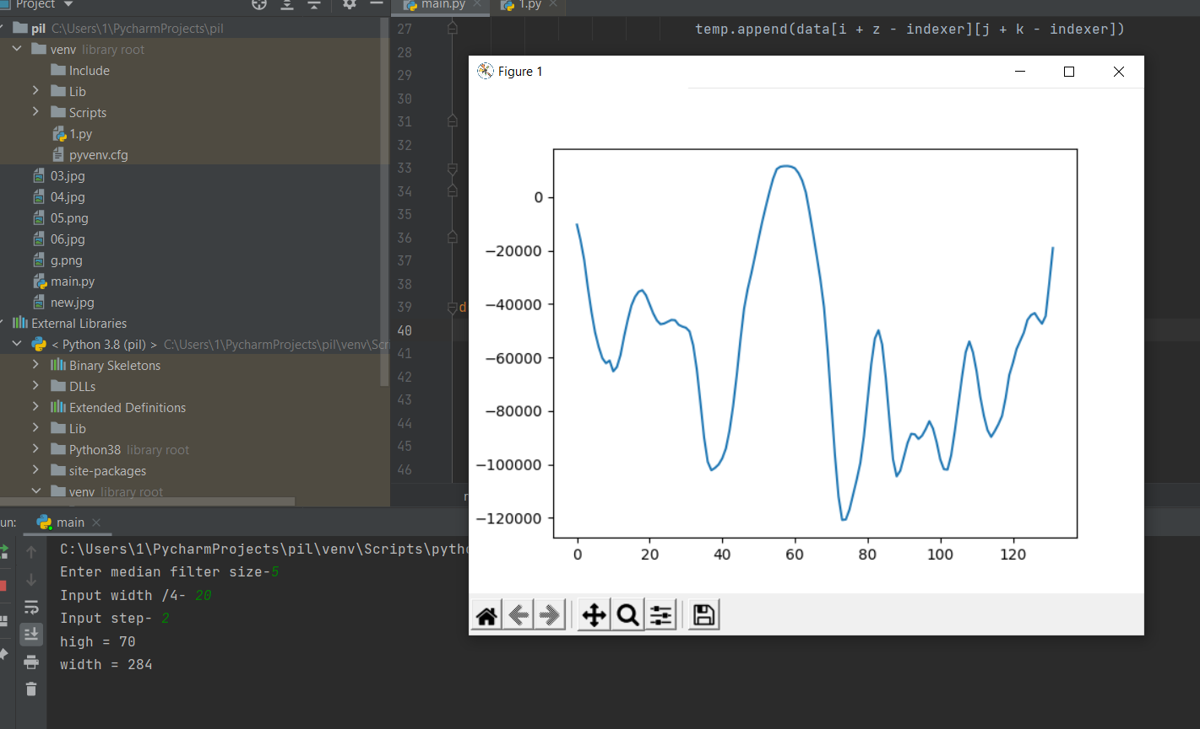

Было



Стало



На этом графике мы можем наблюдать точки локальных минимумов и максимумов, они соответствуют местам на изображении, где есть скопления темных пикселей. Так же видно участки, где значение µ = 0.

1-я капча (184х60)

Было:



Стало:



Результат наложения медианного фильтра (3х3) и результат наложения фильтра f1:

Ширина 12, шаг 2

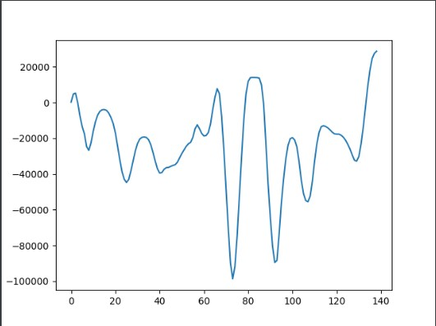

Ширина 20, шаг 1

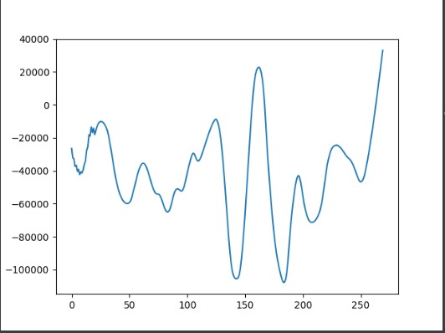

2-я капча (290х80)

Было



Стало



Результат наложения медианного фильтра (3х3) и результат наложения фильтра f1:

Ширина 4, шаг 1

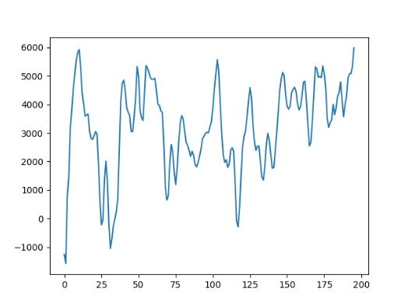

**Вывод**: написана программа, которая на основе изображения строит график. По данному графику можно найти точки локальных минимумов и максимумов, которые указывают на начало и окончание букв на изображении.